【主日事工分配】Sunday Service Personnel
日期 | 8/4早堂崇拜 | 8/4午堂崇拜 | 8/11早堂崇拜 | 8/11午堂崇拜
證道 | 尤陽生牧師 | 尤陽生牧師 | 尤陽生牧師 | 尤陽生牧師
司會 | 潘巨明 | 林振成 | 陳鴻成 | 簡英仁
領詩 | 黃麗淑/顧芬怡  王立珍 | 劉淑清/劉依清  徐嘉君/黃彥璋 | 張美琴/朴真善  戴佳/周賢忠 | 黃美玲/徐惠敏  邵順秀
司琴 | 劉淑瓊 | 尤立馨 | 尤立忠 | 劉淑清
司獻 | 周娟娟 | 譚麗卿 | 薛婉華 | 陳元華
招待  點名 | 刁本彬  黃文華 | 譚麗卿  蔡秀美 | 卓滿莉  黃文華 | 陳元華  徐嘉君
歡迎隊 | 蔡嘉儀 | 蔡秀美 | 蘇純淑 | 徐嘉君
投影片 | 周賢忠 | 孫彥芳 | 陳元卿 | 黃彥璋
音響燈光 | 周賢忠 | 孫彥芳 | 陳元卿 | 黃彥璋
獻花 | 王秀華 | 王秀華 | 曾錦秀 | 曾錦秀
午餐清潔 |  | 譚麗卿 | 陰曉文

【教會聚會表】Church Schedule
聚會內容Worship/Meeting | 聚會日期Day | 聚會時間Time | 負責/聯絡人  Contact | 電話Telephone
早堂華語崇拜  Mandarin Worship | 週日Sun | 9:30am | 黃麗淑  Sue Huang | 347-350-0986
午堂台語崇拜  Taiwanese Worship | 週日Sun | 11:00am | 黃麗淑  Sue Huang | 347-350-0986
英文堂崇拜  English Worship | 週日Sun | 12:30pm | 白書亞牧師  Rev. Joshua Birchfield | 970-689-2671
兒童崇拜Worship  兒童主日學  Children S.S. | 週日Sun | 9:30 教室開門  10:00靈修/唱詩11:20合班上課 | 林杏茹  Monica Huang | 347-471-7622
成人主日學  Adult S.S. (早/午堂) | 週日Sun | 早-11:00am  午-12:30pm | 朱駿康弟兄  Richard Chu | 646-255-2268
英文主日學E.S.S.  青年查經Youth S.S. | 週日Sun | 11:00am | 陳鴻成Daniel Chen  Samantha Yu尤立馨  Bridgeen Yap葉麗薇 | 646-267-3815  646-673-3946  347-326-2799
詩班練習  Choir Practice | 不定期 | TBA | 劉淑清姐妹  Samantha Liu | 718-938-2796
禱告會Prayer Meeting | 週三 | 6:00-7:30pm | 尤陽生牧師 | 718-746-4199
英文青年團契  Keystone Youth Group  大學/社青College/Career | 週五  週五 | 8:00pm  8:00pm | Samantha Yu尤立馨  Bridgeen Yap葉麗薇  陳鴻成Daniel Chen | 646-673-3946  347-326-2799  646-267-3815
弟兄團契Brother FLSP | 不定期 | TBA | 王焱南弟兄 | 917-960-6479
姊妹團契Sister FLSP | 不定期 | TBA | 王曉暉姊妹 | 646-705-1285

基督教紐約聖教會週報

Queens Taiwanese Evangelical Church
第31th週Wk 主後AD 2019/08/4

年度主題 Theme of the Year
《真實活在基督裡》
“Live Truly in Christ”

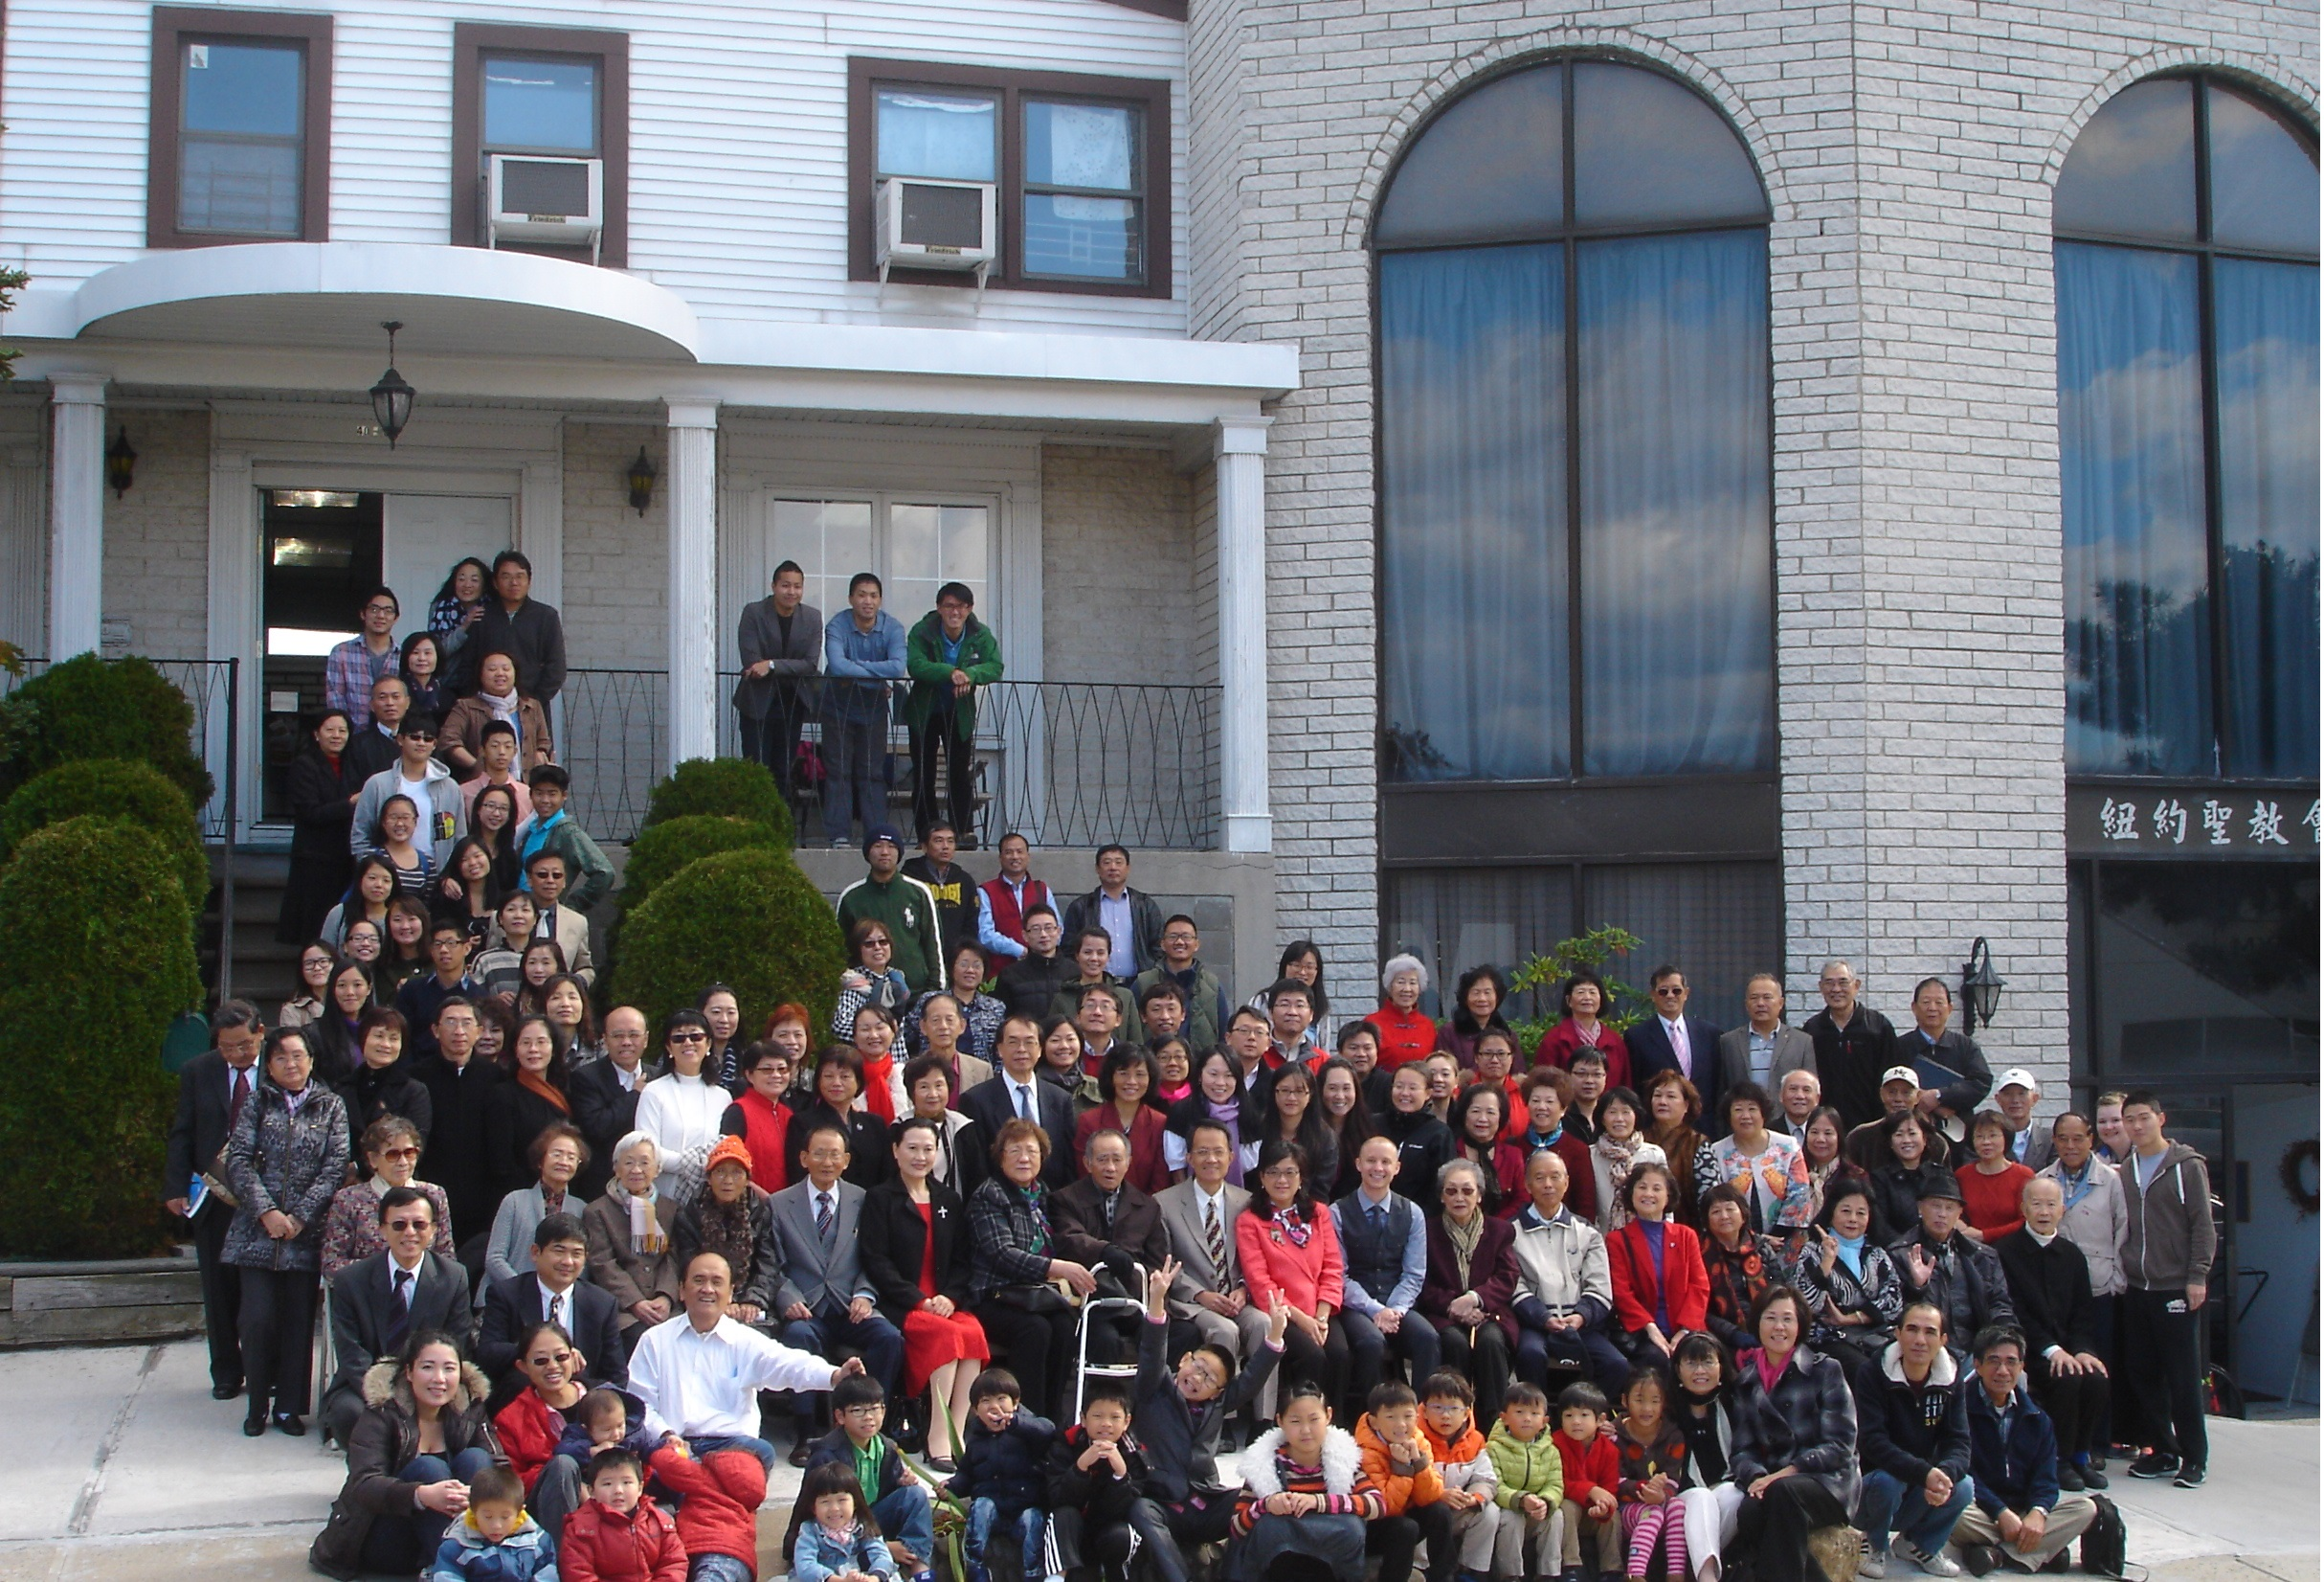

年度金句Key Verse of the Year
歌羅西書Colossians 2:9-10a
「神本性的一切豐盛，都有形有體地住在基督裡面，你們也是在他裡面得了豐盛。」 (新譯本)
「上帝完整的神性攏具體惦佇(tiàm tī)基督內面，恁及(lín kah)祂結聯已經得著豐盛的活命。」(全民台語)
“In Christ the whole fullness of deity dwells bodily, and you have been
filled in him.” (ESV)

榮譽牧師Pastor Emeritus：高耀民牧師Rev. Benjamin Kao
主任牧師Senior Pastor：尤陽生牧師Rev. Johnson Yu, Tel:718-746-4199
英語牧師English Pastor：白書亞牧師Rev. Joshua Birchfield, Tel:970-689-2671
值月同工Coworker of Month：陳鴻成Daniel Chen, Tel: 646-267-3815
教會地址Church Address：40-31 165th Street, Flushing, NY 11358
教會電話Church Tel：(718)460-6326原網址:qtecny.wtc.net 新網址:qtecnyc.org

紐約聖教會早、午堂主日崇拜
第31週 2019年8月4日

早堂: 上午9:30am 午堂: 上午11:00am
司會: 潘巨明弟兄 司會: 林振成弟兄
司琴: 劉淑瓊姐妹 司琴: 尤立馨姐妹

序樂………………………(會眾安靜默禱)………………………司琴
宣召………………………………………………………………司會
讚美…早堂: 1.「耶和華是我的牧者」 午堂:1.「祂能改變」
&禱告 2.「風雨中也能飛翔」 2.「直到主耶穌再來時候」

主禱文………………………………………………………司會及會
啟應 …………………詩篇第84篇選讀…………………司會及會眾
讀經 …………約翰壹書3:1；希伯來書4:14-16……………司會
證道……「(華)親近讚美上帝／(台)親近謳咾上帝」……尤陽生牧師
聖餐…………「謹守聖餐」(聖歌84首) …………………….牧師/會眾
奉獻…………「獻己於主」(生命聖詩458首)……早堂:周娟娟姐妹
(如果你還不瞭解奉獻的意義，請暫時不必奉獻) 午堂:譚麗卿姐妹
頌榮……………「普天之下萬國眾生」(聖歌29首)………………會眾 祝禱………………………………………………………尤陽生牧師
阿們………………………「阿們頌」……………………………會眾
殿樂……………………(會眾安靜默禱)………………………司琴

～～～～～～～～～～～～～～～～～～～～～～～～～～～

金句:（希伯來書4:16）(華-新譯本/台-全民台語)

(華)『所以，我們只管坦然無懼地來到施恩的寶座前，為的是要領受憐憫，得到恩惠，作為及時的幫助。』
(台)『所以，咱著好膽來就近上帝恩典的寶座，通領受憐憫，嘛通得著恩典，做咱及時的幫贊。』

歡迎及消息報告……………………………………………………司會

【紐約聖教會-各團隊負責同工】Church Co-worker Team
團隊Team | 同工Coworker | 聯絡電話Contact
主席Chairperson | 尤陽生牧師Rev. Johnson Yu | 718-746-4199
副主席Vice Chair | 陳鴻成Daniel Chen | 646-267-3815
英語牧師EM Pastor | Rev. Joshua Birchfield白書亞牧師 | 970-689-2671
行政一Administration 1  行政二Administration 2 | 唐耀鴻Yea Hung Tang  朴真善Jin Parque | 646-309-2997  516-806-0049
敬拜Worship | 黃麗淑Sue Huang | 347-350-0986
關懷Caring | 王積惠Emily Wang  王曉暉Julia Hu | 646-595-6996  646-705-1285
造就Discipleship | 朱駿康Richard Chu | 646-255-2268
事奉Service | 張廣壽William Chang | 917-547-3501
宣教Mission | 潘巨明James Pan | 718-359-4096
財務Finance | 陳鴻成Daniel Chen | 646-267-3815
英語部English Ministry | Christopher Chan陳子慶 | 347-821-2596
兒童部Children Ministry | 林杏茹Monica Huang | 347-471-7622

【小組聚會/活動】Small Groups/Activities
僕人 | 聚會時間 | 聚會地點 | 聯絡電話
長輩喜樂小組-張文雄夫婦 | 週二10:00am | 40-32 166th Street -社區中心 | (646) 427-7040
週五快樂小組 | 週五8:00pm | 40-32 166th Street -社區中心 | (718) 460-6326
社青小組-朱世杰夫婦/一、三週 | 週六7:30pm | 40-31 165th Street -教會三樓 | (917) 566-8602
靈命更新小組/一、三週 | 週六2:00pm | 40-32 166th Street -社區中心 | (718) 460-6326
週六小組/一、三週 | 週六4:00pm | 40-31 165th Street -教會三樓 | (718) 460-6326
桌球練習-林振成弟兄 | 週一,三8-10pm | 週六2-6 pm -教會一樓 | (917) 754-8503

【2019年春季成人主日學】2019 Spring Adult Sunday School
班別/課程內容Class | 教導老師Teacher | 教室Room
早堂華語CM－創世記Genesis | 朱駿康/卓滿莉/張文雄/黃文華/郭慶海/陳元卿/黃麗淑/薛婉華/王秀華/張廣壽/唐耀鴻 | 一樓餐廳
午堂台語TM－創世記Genesis | 簡英仁/陳月華/張俊雄/林振成 | 三樓客廳
【7/28主日聚會人數】Attendance
早堂 | 午堂 | 英文堂 | 兒童部崇拜 | 合計
72人 人 | 23人 | 16人 | 兒童12人/大3人 | 126人 人
【7/28/19主日奉獻明細及總計】Offertory Details
十一奉獻  Tithe | 所以，咱著好膽就近上帝恩典的寶座，通領受伊的憐憫及恩典，做咱需要的時的幫贊
感恩奉獻Thanks
建堂Building

其他Others
現金Cash | 十一Tithe | 感恩Thanks | 建堂Building | 其他Others | 總計Total
$ | $ | $ | $ | $ | $

第31週 08/4/2019 值月同工:陳鴻成Coworker on Duty: Daniel Chen
【歡迎與消息報告】Welcome and Announcement
- 歡迎第一次來本教會的新朋友和過訪的主內兄姐。願神賜恩於您！

□〔教牧/同工團隊〕Pastoral and Co-worker Team
- 請負責各團隊的同工在八月底前邀請確定你的兩位團隊核心成員。
- 教會復興需先我們的心靈主權歸給神、尋求神、操練與主耶穌一同警醒，邀請您參加週三晚上6:00-7:30教會禱告會。

□〔宣教團隊/社區事工〕Mission Team/Community Ministries
- 宣教組現正招募義工，來歡迎及陪同第一次光臨的朋友和弟兄姐妹用餐與介紹教會概況。早堂可向陳天忠弟兄(917-832-3598)，王秀華姐妹(718-591-1946)；午堂鍾仁賢弟兄(201-655-0968)詢問與報名。

□〔造就團隊/學習講座〕Discipleship Team/Learning Workshop
- 請參加成人主日學恆切學習神的話語。七~九月份課程進度:
課)-日期 | 題目 | 經文 | 早/午堂教導者
19-08/04 | 雅各(二)返鄉1 | 創31-32:12 | 黃麗淑/張俊雄
20-08/11 | 雅各(二)返鄉2 | 創32:12-33章 | 孟 烈/陳月華
21-08/18 | 雅各(三)築壇獻祭,以撒歿 | 創 34--35章 | 黃文華/簡英仁
22-08/25 | 以掃的後代 36 章,  約瑟弟兄間的相處 | 創36--38 | 張文雄/張俊雄
23-09/01 | 約瑟在埃及的遭遇 | 創39-40章 | 王秀華/陳月華
24-09/08 | 約瑟成了埃及宰相 | 創41章 | 閻忠民/簡英仁
25-09/15 | 飢荒一 | 創42章 | 黃麗淑/張俊雄
*09/22 | (早午合堂黃錦聯醫師夫婦) | (宣教分享) | (主日學停課)
26-09/29 | 飢荒二 | 創43-45章 | 薛婉華/陳月華
- 9/13-14國際讀經會台灣總會要來紐約舉辦有趣讀經「舊約遊蹤」：內容－77個押韻口角，加活潑的動作；學懂舊約兩千年歷史全貌，只要一天6小時；眼/耳/口/手全到，絕無冷場；有脈絡次序的瞭解聖經歷史/事件/地理/人物。
[1]9/13(五)9am-4pm在唐人街閩恩教會，每位$20(含教材)備有午餐；報名電話347-546-1828陳和平長老。
[2]9/14(六) 9am-4pm在豐收靈糧堂，每位$20(含教材)代訂午餐盒；報名電話347-528-4768謝弟兄，或646-338-5977周姐妹。
□〔關懷團隊〕Caring Team
- 請繼續為身心欠安的弟兄姐妹代禱。
□〔行政團隊〕Administration Team
- 再次提醒各位：請看清楚分類桶的註明，養成回收分類的好習慣。

□〔財務團隊〕Finance Team
- 建堂基金:個人無息借款尚有$231,000，還款計畫修正為九年內還清，每月還$2,800，已還$44,000。從2018/2/4至今，奉獻累計總數
為$38,912，請按神賞賜您的為建堂奉獻。願主厚厚賜福予您!
- 教會社區中心每週建堂奉獻報告如下：
募款總目標  Pledge Goal | 已收奉獻累計(至7/21, 含台灣募款)  Cumulated Received (Till 7/21, includ. from Taiwan) | 總計還需奉獻  Pledge Still Needed
$980,000 | $658,249 | $321,751
個人借款每月還款  Monthly Pay Back for Personal Loan |  | 本月累計奉獻(至7/21)  Received This Month (Till 7/21)
$4,000 |  | $788

～～～～～～～～～～～～～～～～～～～～～～～～～～～
講題：「(華)親近讚美上帝／(台)親近謳咾上帝」 ◇尤陽生牧師
經文：約翰壹書3:1；希伯來書4:14-16

